专业培训记录
☑EnMS
受审核方名称 |  | 六盘水市红果开发区龙鼎工贸有限公司 |  |  |  | 专业小类/  项目代码 |  | En：2.7
教师姓名 |  | 周涛 |  | 专业 | En：2.7 | 培训地点 |  | 微信网络
受培训人员 | 姓名 | 李丽英
生产工艺/  服务过程 |  | 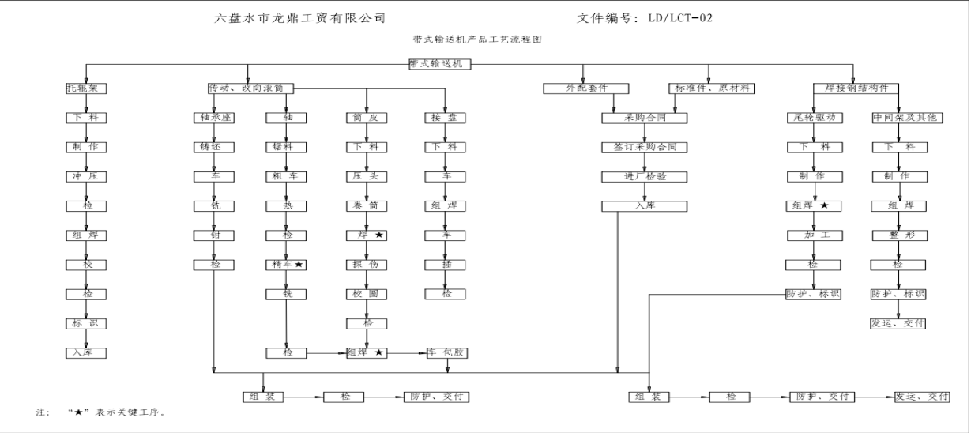  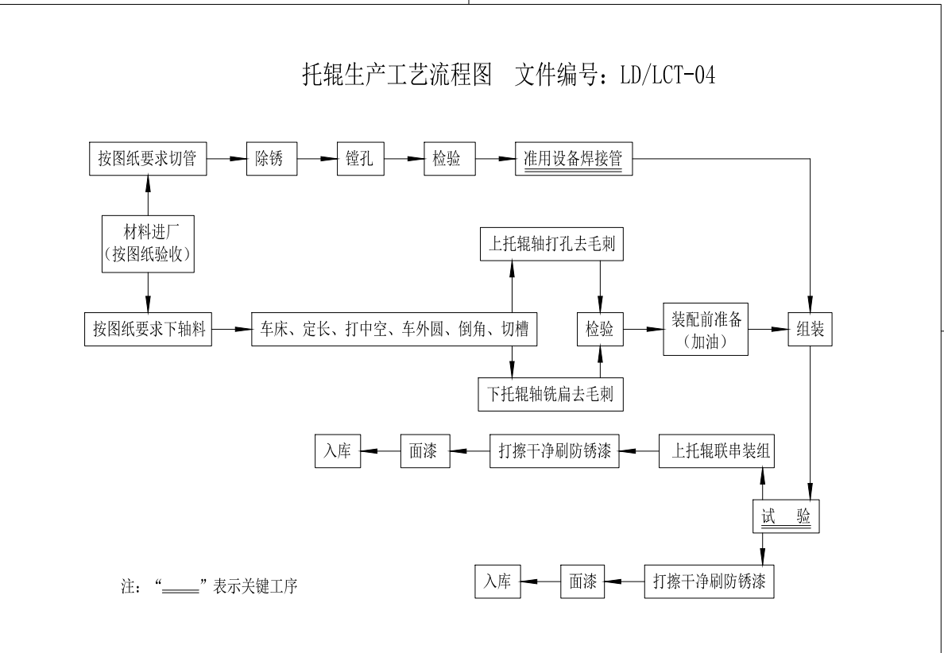
主要能源使用和主要能源参数等； |  | 主要能源使用：电力、天然气、柴油  主要能源参数：综合能耗tce、单位产品综合能耗kgce/万套、单位产值综合能耗kgce/万元。
相关能源法律法规的要求及产品标准 |  | 《中华人民共和国节约能源法》、《中华人民共和国清洁生产促进法》、《中华人民共和国可再生能源法》；工业余热术语 、分类、等级及余热资源量计算方法GB/T 1028-2000；用能设备能量平衡通则GB/T 2587-2009；节约用电管理办法（国经贸资源〔2000〕1256号）、RBT119-2015能源管理体系 机械制造企业认证要求；（  1）GB/T17166-2019《能源审计技术通则》 2）GB15316-2009《节能监测技术通则》 3）GB17167-2006《用能单位能源计量器具配备和管理通则》4）GB2589-2008《综合能耗计算通则》 5）GB/T15587-2008《工业企业能源管理导则》 6）GB/T2588-2000《设备热效率计算通则》 7）GB/T3485-1998《评价企业合理用电技术导则》 8）GB/T3486-1993《评价企业合理用热技术导则》 9）GB/T7119-1993《评价企业合理用水技术导则》 10）GB/T16614-1996《企业能量平衡统计方法》 11）GB/T 12497-2006《三相异步电动机经济运行》 12）GB/T 16664-1996《企业供配电系统节能监测方法》 13）GB/T 1028-2000《工业余热术语、分类、等级及余热资 源量计算方法》 14）GB16780-2012《水泥单位产品能源消耗限额》 15）GB 50443-2016 《水泥工厂节能设计规范》
能源评审报告 |  | 有
其它相关知识 |  | 机械行业的加工知识
填表人  (专业人员) |  | 周涛 |  | 日期 |  |  | 2022.6.12
审核组长 |  |  |  | 日期 |  |  | 2022.6.12

注：如有其他培训内容或空格不够可另加附页

